Лабораторна робота 3. Оцифрування та топологічний контроль
Мета:
Створити власні векторні шари (точки/лінії/полігони), налаштувати прив’язку (snapping) і перевірити топологію.
Вихідні дані (Житомирська область):
- Прив’язаний растр з ЛР2 або підкладка OSM для орієнтиру.
Покрокова інструкція:
1. Створіть базу GeoPackage: «Шар → Створити шар → Новий GeoPackage» з шарами buildings, roads, poi.
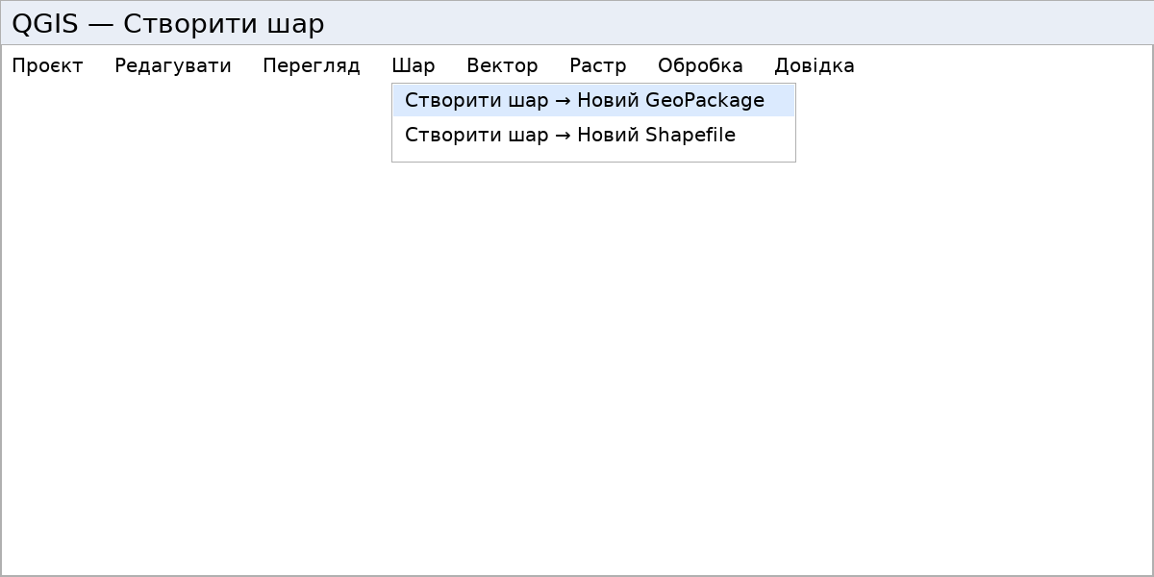
Шар → Створити шар → Новий GeoPackage
2. Увімкніть прив’язку (snapping): задайте толерантність (10 px), режим «Вершини та ребра», увімкніть «Топологічне редагування».
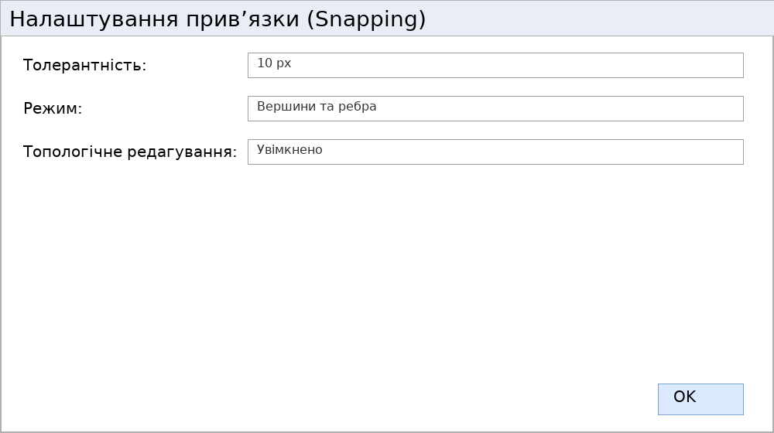
Параметри Snapping
3. На панелі оцифрування виберіть «Додати полігон» і оцифруйте будівлі (30+), заповнюючи потрібні атрибути.
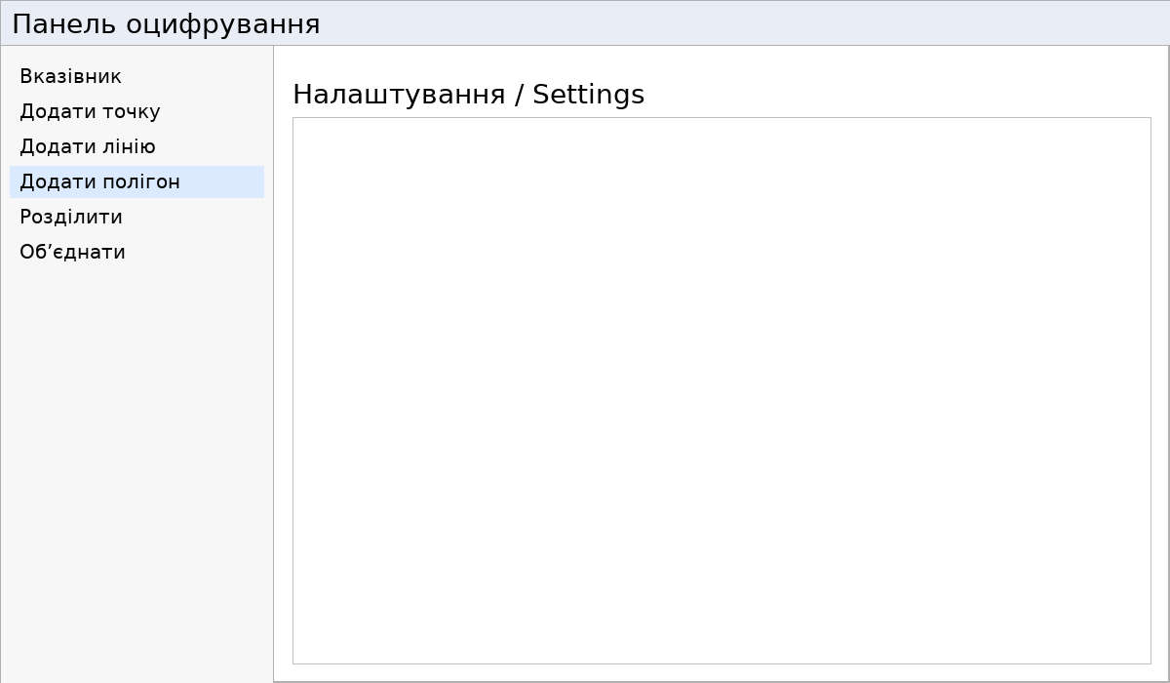
Інструмент «Додати полігон»
4. Перевірте топологію: налаштуйте правила (No gaps/No overlaps/Must not have dangles) і виправте помилки.
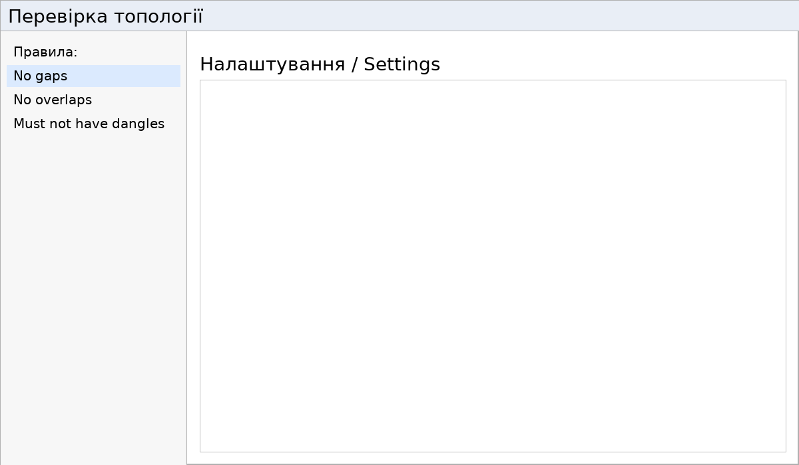
Topology Checker — правила
5. У «Властивості шару → Форми атрибутів» налаштуйте віджети (списки значень, діапазони, значення за замовчуванням).
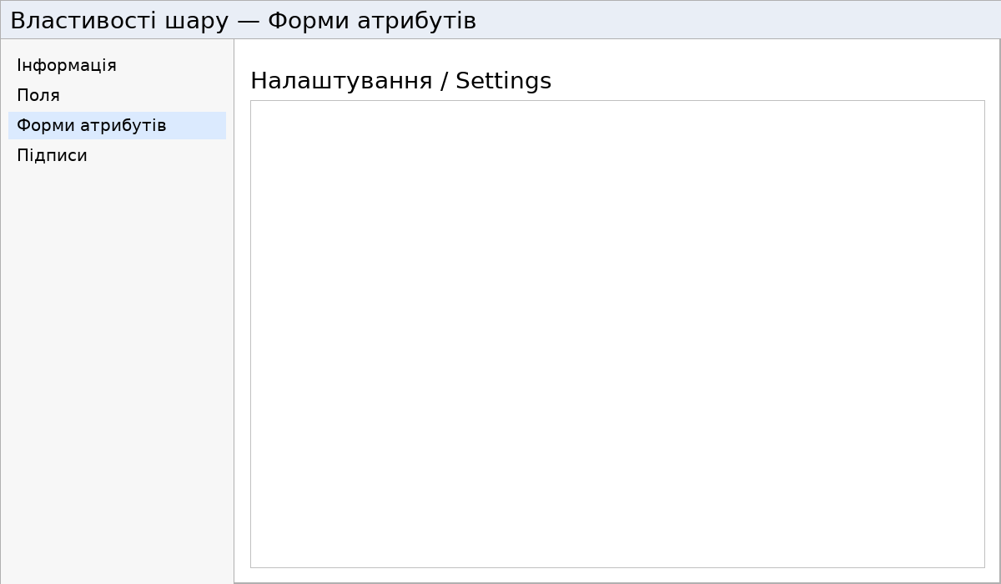
Layer Properties → Форми атрибутів
Що здати:
Файл GeoPackage з шарами, скріншоти до/після виправлення топології, карта з підписами, короткий звіт.
Контрольні питання:
- Навіщо потрібен snapping та які існують режими?
- Які типові топологічні помилки полігонів і як їх уникати?

